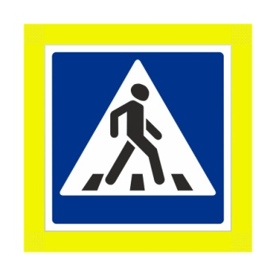
Памятки о соблюдении правил дорожного движения.

Знай и обязательно соблюдай следующие правила дорожного движения:
- ходи только по тротуару, придерживаясь правой стороны;
- там, где нет тротуаров, иди по левому краю дороги, навстречу движущемуся транспорту;
- подчиняйся сигналам светофора и только при зеленом свете переходите улицу;
- прежде, чем начать переход, убедитесь в его безопасности;
- не выходи внезапно перед идущим транспортом: помни, никакая
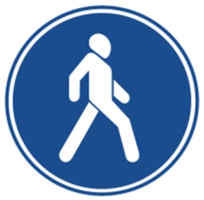
машина мгновенно остановиться не может.

Дорогие ребята!
Изучите и запомните эти требования
Правил дорожного движения:
- переходя улицу, следите за сигналами светофора;
- никогда не перебегайте улицу перед близко движущимся транспортом;
- пересекать проезжую часть разрешается по пешеходным переходам и на перекрестках по линии тротуаров или обочин;
- стоящий автобус, троллейбус, автомобиль нельзя обходить ни спереди, ни сзади, а необходимо дойти до пешеходного перехода или перекрестка;
-опасно устраивать игры вблизи дороги, а также выбегать на проезжую часть из – за зданий, деревьев, стоящего транспорта;
- на велосипеде можно кататься только во дворах или на специально оборудованных площадках. Ездить на велосипеде по дорогам разрешается только с 14 лет.
